PKP Polskie Linie Kolejowe S.A.
Biuro Komunikacji i Promocji
Targowa 74, 03 - 734 Warszawa
tel. + 48 22 473 30 02
fax + 48 22 473 23 34
rzecznik@plk-sa.pl
www.plk-sa.pl

Kraków, 31 stycznia 2019 r.

Informacja prasowa
Mosty kolejowe w Krakowie: budowa postępuje zgodnie z planem
Ruszył najważniejszy etap budowy nowego mostu kolejowego na Wiśle. Wykonawca rozpoczął montaż głównych elementów konstrukcji. Już w połowie roku PKP Polskie Linie Kolejowe S.A. planują wykorzystać nową przeprawę. Do końca 2020 r., dzięki miliardowej inwestycji z wykorzystaniem środków instrumentu CEF „Łącząc Europę”, w Krakowie powstaną m.in. trzy mosty i dodatkowe tory na estakadach.

Budowa nowego mostu kolejowego w Krakowie przebiega zgodnie z harmonogramem. Gotowe są już przyczółki i podpory podtrzymujące konstrukcję. Rozpoczyna się zasadnicza faza prac. Wykonawca przygotowuje się do prac na trzech przęsłach, które są najważniejszą częścią nowego obiektu. Montowane będą elementy w kształcie łuków. W sumie łuki mostu będą się składać z 42 części. Wszystkie razem ważą ok. 940 ton. Stalowe elementy przyjechały z luksemburskiej huty. Ostatecznej obróbki wykonawca dokonuje jednak
w Krakowie. Tak przygotowane, za pomocą ciężkich dźwigów, montowane są na moście.
Pierwsze cztery dźwigary już zamocowano na przęśle nad ul. Zabłocie. Dzięki temu w połowie lutego będzie można przystąpić do betonowania mostu. Po sprawdzeniu gotowych fragmentów, wykonawca rozpocznie montaż kolejnych elementów łuków. Podobna operacja odbywać się będzie również na pozostałych dwóch przęsłach mostu.

Nocne prace ograniczą zmiany w komunikacji
Montaż najcięższych części konstrukcji będzie się odbywał nocami, by zminimalizować zmiany w komunikacji. Dla bezpieczeństwa niezbędne będzie zamknięcie dla ruchu samochodów ul. Podgórskiej i Zabłocie. Informacje o datach zamknięć będą podane z wyprzedzeniem.
Prace budowlane trwają również na zachodniej przeprawie, bliżej ul. Starowiślnej. W nurcie rzeki są już gotowe tymczasowe podpory. Rozpoczęto oczyszczanie dna Wisły i przygotowanie miejsc do budowy właściwych podpór i przyczółków. Przebudowa starego mostu, po którym obecnie prowadzony jest ruch pociągów, ruszy w drugiej połowie tego roku.
Po zakończeniu prac pociągi pojadą przez Wisłę po trzech nowych przeprawach, na których rozpędzą się do 100 km/h. Nowe mosty to ważny element modernizacji krakowskiej linii średnicowej.
PLK budują dwa dodatkowe tory kolejowe, przeznaczone dla ruchu pociągów aglomeracyjnych, pomiędzy stacjami Kraków Płaszów i Kraków Główny. Pierwszy z trzech mostów gotowy będzie w połowie tego roku. To na nim, oraz na estakadach w centrum Krakowa, ułożony zostanie pierwszy nowy tor. Gdy pojada nim pociągi wykonawca rozpocznie prace przy budowie pozostałych trzech torów.
Główne prace budowlane zakończą się w 2020 r. Ich wartość wynosi niemal 1 mld zł. Projekt „Prace na linii kolejowej E30 na odcinku Kraków Główny Towarowy – Rudzice wraz z dobudową torów linii aglomeracyjnej” jest dofinansowany ze środków Unii Europejskiej, w ramach programu CEF „Łącząc Europę”.

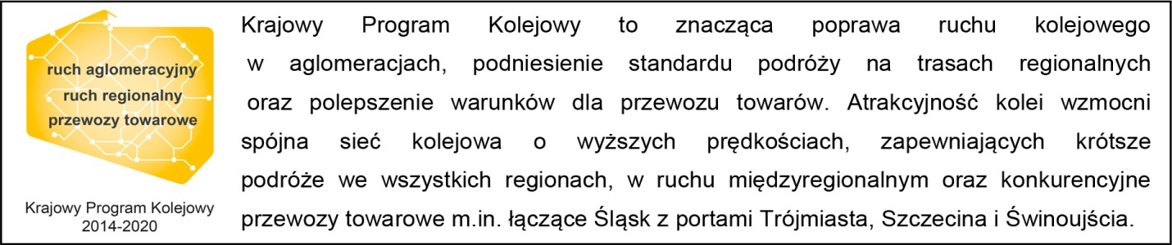

Kontakt dla mediów:
Piotr Hamarnik
Zespół prasowy
PKP Polskie Linie Kolejowe S.A.
piotr.hamarnik@plk-sa.pl
T: + 48 605 352 883

„Wyłączną odpowiedzialność za treść publikacji ponosi jej autor. Unia Europejska nie odpowiada za ewentualne wykorzystanie informacji zawartych w takiej publikacji”.

